MINUTA DE TRABAJO DE LA COMISION EDILICIA DE PRENSA Y DIFUSIÓN DEL H.

A YUNTAMIENTO CONSTITUCIONAL DE SAN JUAN DE LOS LAGOS, JALISCO.

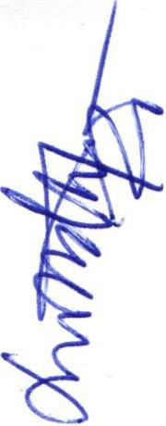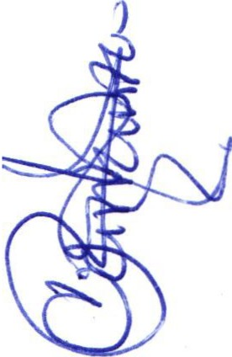En la ciudad de San Juan de los Lagos, Jalisco. Siendo las 12:10 doce horas con diez minutos del día 05 de Noviembre del 2019, reunidos en el salón de sesiones del palacio municipal de este H. Ayuntamiento de San Juan de los Lagos, Jalisco, ubicado en la planta alta de Presidencia Municipal, en la calle Simón Hernández número 1 (uno) , Colonia Centro de ésta Ciudad , en mi carácter de Presidente de la Comisión Edilicia de Prensa y Difusión del H. Ayuntamient o Constitucional de San Juan de los Lagos, Jalisco; conforme al artículo 8 punto 1 fracci ón 11 inciso e y el artículo 25 de la Ley de Transparencia y Acceso a la Información Pública del Estado de Jalisco y sus Municipios, y en los términos del artículo 49 fracción 11 y IV de la Ley de Gobierno y Administración Pública Municipal del Estado de Jalisco y sus Municipios; donde se les pide a los Munícipes asistir puntualmente y permanecer en las sesiones del Ayuntamiento y a las reuniones de las Comisiones Edilicias de las que forme parte, e informar al Ayuntamiento y a la Sociedad de sus actividades, a través de la forma y mecanismos que establezcan los ordenamientos municipales y, con el objeto de revisar la correspondencia de la presente Comisión desarrollándose bajo lo siguiente :

ORDEN DEL DÍA.

l. Lista de asistencia y declaratoria del Quórum Legal.

11. Lectura y Aprobación del Orden del Día.

111 . Revisión de correspondencia.

- Asuntos Generales .

- Clausura de la sesión .

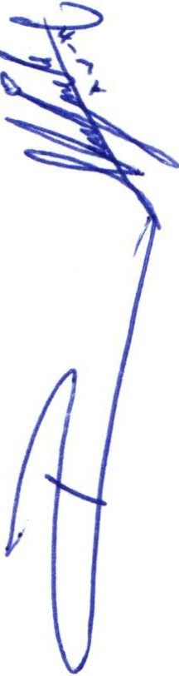DESAHOGO.

l. LISTA DE ASISTENCIA Y DECLARATORIA DEL QUÓRUM LEGAL.

Regidor Municipal- Mtra. Claudia Jeanette Carranza Santos---------- Presente Dep de Prensa y Difusión -Lic. Martha Dávalos de la Torre---------- Presente Dep. de Prensa y Difusión -Laura Alejandra Campos Muñoz --------Presente Lic. Luis Alberto R. de León Pérez ------------------------------------------- Presente

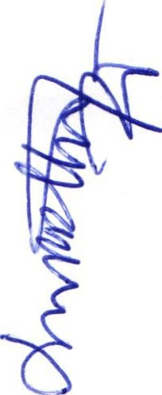Regidor y demás presentes , en uso de la voz el Regidor Mtra. Claudia Jeanette Carranza Santo s, presidente de la comisión edilicia de Prensa y Difusión, para efecto de dar inicio a la sesió n de la comisión mencionada correspondiente a esta fecha, cabe mencionar que esta ses ión es informativa y ante la asistencia de los suscritos y de conformidad a lo establecido en el reglamento interior del Municipio de San Juan de Los Lagos, Jalisco , se declara que por la asiste ncia de 1 regidor y 3 testigos existe Quórum legal para sesionar, y si hubiese algún acue rdo que se llegasen a tomar , serán válidos .

En v irtud de la importancia de la participación, promoción, difusión y alcance de este proyect o es estas comisiones ; todas las personas que participan en las mismas cuentan con derecho de voz y voto en consecuencia , se procede al siguiente punto.

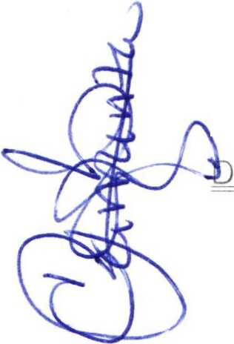11. LECTURA Y APROBACION DEL ORDEN DEL DÍA.

Como segundo punto del orden del día, en uso de la voz de la Regidora Mtra. Claudia

Jea nette Carranza Santos en su carácter de Presidente de la Comisión Edilicia de Prensa y

ifusión pone a cons ideración y aprobación los siguientes puntos del orden del día:

l. Presentación del Nuevo Director de Comunicación Social: Lic. Luis Alberto R. de León Pérez ,
11. Informar la participación de Comunicación Social en el festejo de los "250 años" de Catedral dentro de las distintas actividades con las que alcaldía se hará presente .

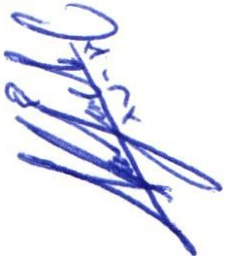Una vez sometido a consideración el orden del día, previamente circulado , es aprobado por 1

voto a fav or de l regidor presente y 3 votos a favor de los testigos presentes, danto un total de 4 votos a favor , que corresponde a una mayoría absoluta . SE APRUEBA el orden del día sometido.

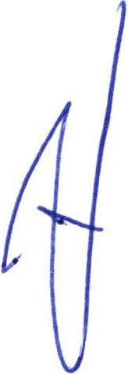111. Presentación del Nuevo Director de Comunicación Social: Lic. Luis Alberto R. de León Pérez, en voz de la Mtra. Claudia Jeanette Carranza Santos , pasa el turno al Lic. Luis Albert o R. de León Pérez, para su presentación profesional.
IV. En uso de la voz de la Mtra.Ciaudia Jeanette Carranza Santos, da a conocer e informa que la Dependencia de Comunicación Social, participará activamente dentro de los festejos de los "250 años de Catedral" .

•

En el Desahogo de los puntos del Orden del día , en uso de la voz de la regidora Mtra. Claudia Jeanette Carranza Santos, hago referencia y plasmo por el presente que se da por desahog ado el orden del día.

V . ASUNTOS GENERALES.

En voz de la regidora MTRA. CLAUDIA JEANETTE CARRANZA SANTOS, en mi carácter de Presidente de la comisión edilicia de Prensa y difusión informo que no existe algún otro tema a trat ar ni asuntos generales .

VI. CLA USURA DE LA SESION.

Regidor y demás presentes , en voz de la regidora MTRA. CLAUDIA JEANETTE CARRA NZA SANTOS , en mi carácter de Presidente de la comisión edilicia de Prensa y difusión , en virt ud de que ha sido agotado el orden del día se declara concluida la presente sesión siendo las 12:43 doce horas con cuarenta y tres minutos del día de hoy 05 de Noviembre del 2019 ; con f undamento en lo dispuesto por los artículos 29 y 31 de la Ley de Gobierno y la Ad ministració n Pública Municipal del estado de Jalisco. Firmando en ella quienes intervinieron , quisie ron y supieron hacerlo , por y ante el presidente de estas comisiones .

A T E N T A M E N T E:

SAN JUAN DE LOS LAGOS, JALISCO, 05 DE NOVIEMBRE DEL 2019 .

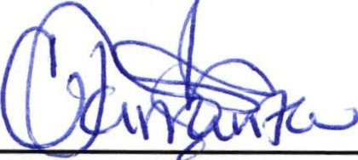. "2019, AÑO DE LA IGUALDAD DE GENERO EN JALISCO".

MTRA. CLAUDIA JE " --JE CARRANZA SANTOS.
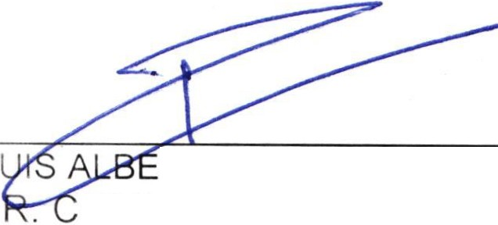REGIDORA Y PRESIDENTE DE LA CO ION EDILICIA DE PRENSA Y DIFUSIÓN .

LIC . L

DI

RTO R. DE LEÓN PÉREZ

OMUNICACIÓN SO
·

LIC. MARTHA DÁVALOS DE LA TORRE. DEP. COMUNICACIÓN SOCIAL.

C. LAURA ALEJANDRA CAMPOS MUÑOZ .
DEP. COMUNICACIÓN SOCIAL .

